1. 测量铜电阻温度系数

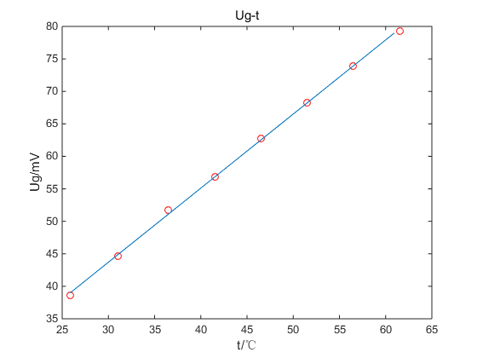

1. 描绘铜电阻温度特性曲线

